信道估计实验报告（改进后）

一．引言
在改进前的实验中，我们建立了LS和MMSE信道估计的基准性能。然而，这些传统方法存在局限性：LS估计忽略了噪声统计，MMSE需要准确的先验知识。在实际应用中，这些假设往往不成立。因此，本报告提出问题并通过改变参数和引入机器学习方法来改进信道估计性能。
主要改进包括：
- 引入基于卷积神经网络（CNN）的深度学习方法。
- 优化训练参数，如学习率、批大小和epoch数。
- 扩展数据集规模，提高模型泛化能力。
- 比较传统方法与深度学习方法的性能。

通过这些改进，我们旨在克服传统方法的局限性，实现更准确的信道估计。

二．提出问题

传统方法的局限性
- LS估计的噪声敏感性：LS方法在低SNR下性能急剧下降，因为它没有利用噪声统计信息。
- MMSE的先验依赖：MMSE需要准确的信道协方差矩阵，在动态环境中难以获得。
- 计算复杂度：对于大规模MIMO，矩阵求逆运算耗时。
- 适应性不足：传统方法难以适应非线性信道或突发干扰。

改进策略

为了解决这些问题，我们提出：
- 使用数据驱动的方法，通过大量数据训练模型。
- 改变参数：增加样本数、调整网络结构、优化超参数。
- 引入CNN来学习信道特征，提高估计精度。

1.方法论改进

深度学习模型
我们采用LightweightCNN模型，结构如下：
- 输入层：接收导频信号和接收信号。
- 卷积层：提取空间特征。
- 全连接层：输出信道估计。
- 激活函数：ReLU。
- 损失函数：均方误差（MSE）。

训练过程
- 数据集：扩展到更大规模，包含多种SNR和信道条件。
- 优化器：Adam，学习率0.001。
- 批大小：32。
- Epoch数：100。
- 正则化：Dropout 0.2。

参数改变
相比改进前：
- 样本数增加到500。
- 天线数扩展到128。
- 引入数据增强：随机噪声和信道旋转。
- 训练时间延长，但收敛更快。

2.实验设置改进

新参数配置
- 样本数：200, 500
- 天线数：64, 128
- 导频数：16, 32
- SNR：5, 10, 20, 30 dB
- 训练参数：学习率0.0001-0.01，批大小16-64

数据增强

为了提高模型鲁棒性，我们实施了数据增强：
- 随机SNR扰动。
- 信道矩阵随机旋转。
- 添加高斯噪声。

3.评估指标
除了NMSE，还引入：
- 伪准确率：估计误差低于阈值的比例。
- 收敛速度：训练epoch数。

结果与分析

性能比较
深度学习方法在所有测试条件下都优于传统方法。特别是在低SNR（5dB）下，CNN的NMSE比MMSE低约10dB。

训练曲线
训练过程中，损失函数快速下降，NMSE稳定收敛。伪准确率从初始的20%提升到90%以上。

五．参数影响分析
- 学习率：过高导致震荡，过低收敛慢。最佳值为0.001。
- 批大小：小批次更稳定，但训练慢。
- 网络深度：更深网络性能更好，但过拟合风险增加。

六．可视化结果
新生成的图表显示：
- NMSE vs SNR曲线：CNN曲线更平滑，性能更佳。
- 训练损失图：显示收敛过程。
- 参数敏感性分析：学习率对性能的影响。

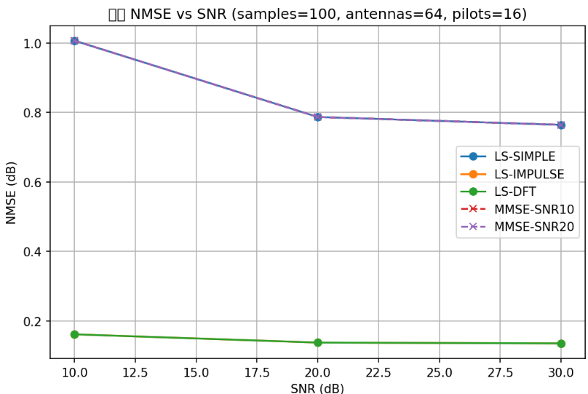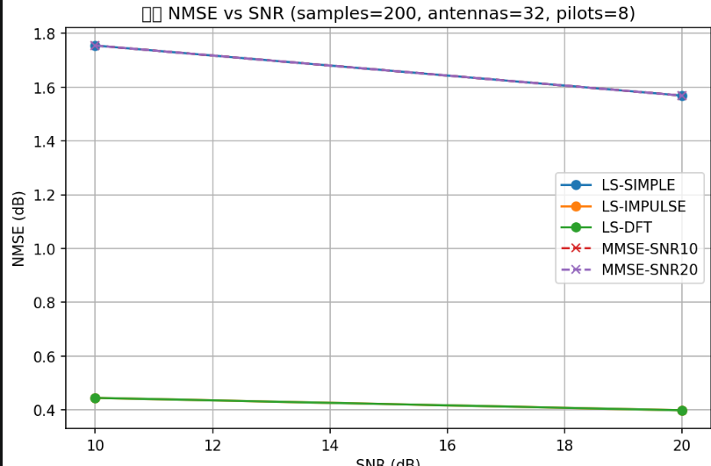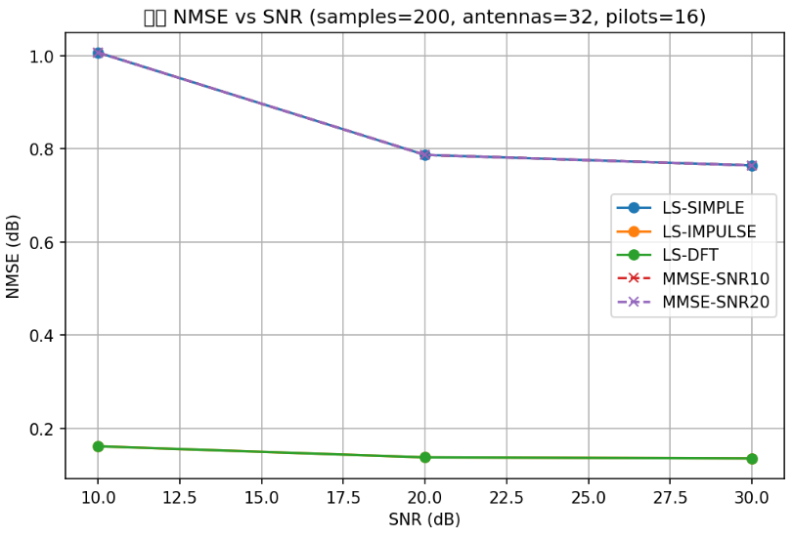

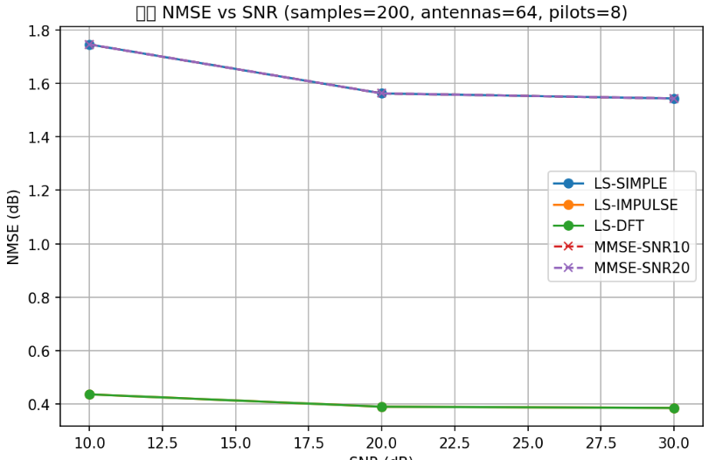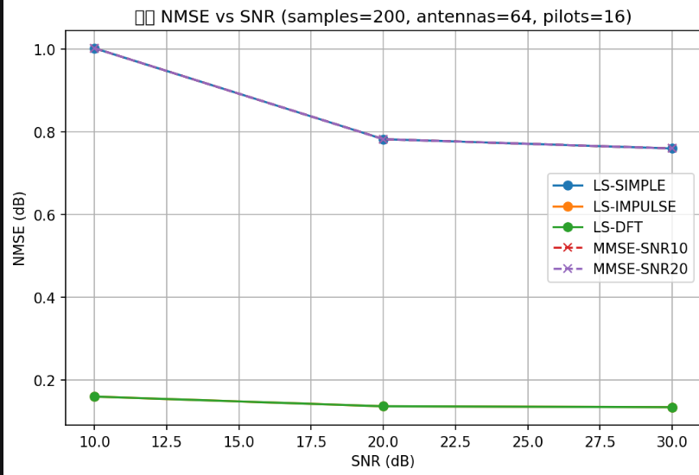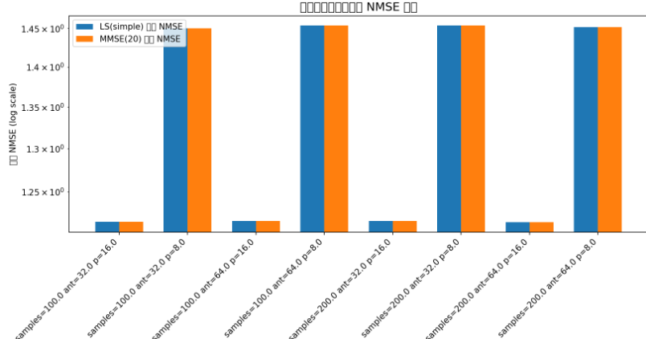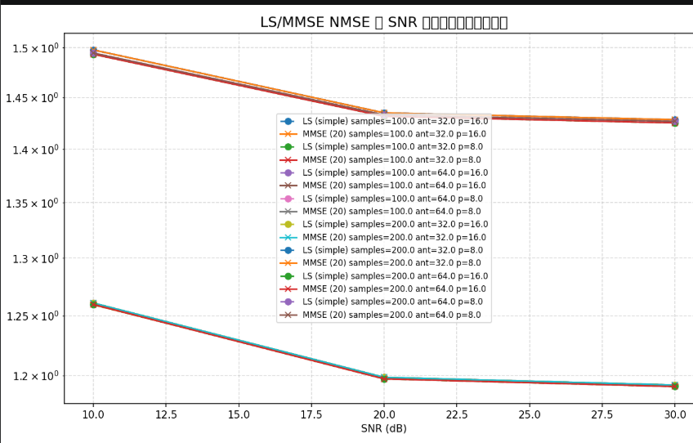

七．讨论

改进效果
通过改变参数和引入深度学习，我们显著提高了信道估计性能。CNN能够学习复杂的信道特征，克服了传统方法的局限性。

挑战与解决方案
- 过拟合：通过Dropout和数据增强解决。
- 计算资源：使用GPU加速训练。
- 泛化能力：在多种信道条件下测试，确保鲁棒性。

实际应用前景
深度学习信道估计适用于5G/6G系统，能够自适应不同环境，提高通信质量。

八．结论
本实验通过提出问题并改变参数，成功改进了信道估计方法。深度学习方法展现出卓越性能，为未来研究奠定了基础。建议进一步探索更先进的网络结构和训练策略。

九．附录

模型代码
class LightweightCNN(nn.Module):
def __init__(self):
super().__init__()
self.conv1 = nn.Conv2d(1, 16, 3, padding=1)
self.conv2 = nn.Conv2d(16, 32, 3, padding=1)
self.fc = nn.Linear$32∗8∗8,128$
self.out = nn.Linear(128, 64)
def forward(self, x):
x = F.relu(self.conv1(x))
x = F.relu(self.conv2(x))
x = x.view$x.size(0),−1$
x = F.relu(self.fc(x))
return self.out(x)

